Exercicis Model Relacional.

Transforma els següents diagrames Entitat-Relació al Model Relacional.

Exercici 1.

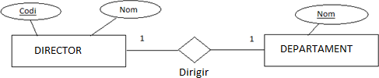

Exercici 2.

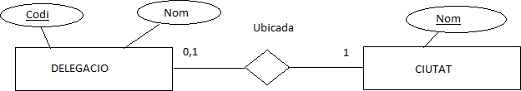

Exercici 3.

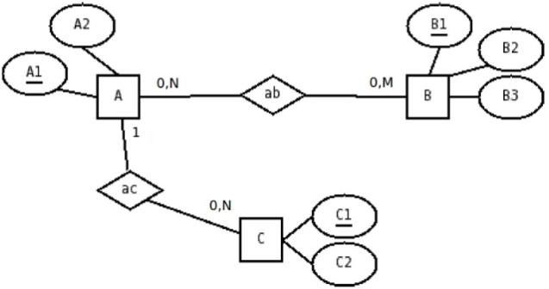

Exercici 4.

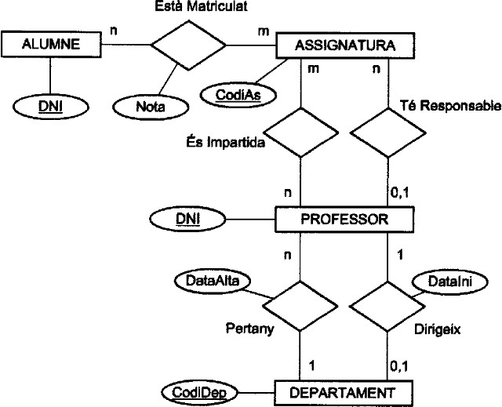

Exercici 5.
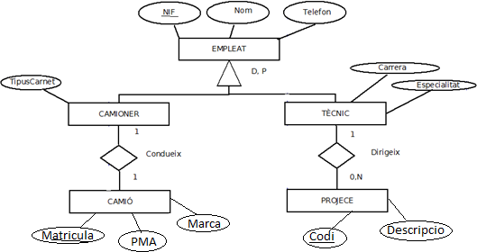

Exercici 6
.

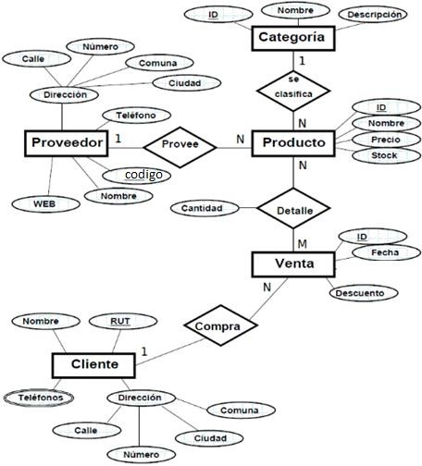

Exercici 7

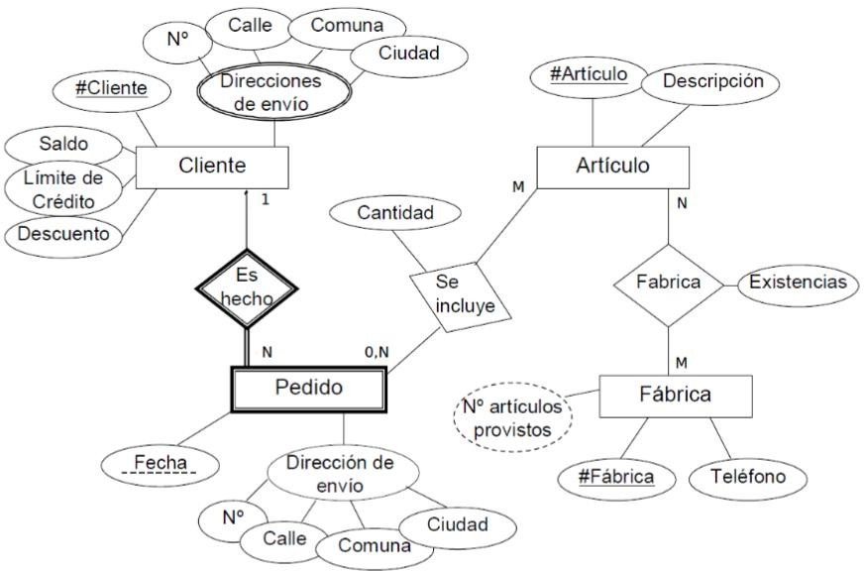

Exercici 8
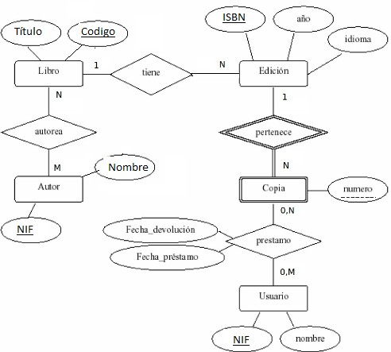

Exercici 9

